UNIVERSITE JEAN JAURES TOULOUSE
PROGRAMME DEFLE SHS
Professeur Sylvie Masson
Semestre 1 Année 2023-2024

Le bénévolat (2° partie)

ACTIVITE 1 : Compréhension orale

Regardez l’interview et répondez aux questions
Fichier vidéo : https://youtu.be/lhqbozIjXnI

- Quel âge a Monsieur Guédon ?
- Pourquoi Mr Guédonqualifie Théo d’étoile filante ?
- Quel est le diplôme préparé par Théo ?
- Que veut dire l’expression « il ne roulait pas sur l’or » ?
- Qu’est-ce qui est important pour Mr Guédon ?
- Quels sont tout de même les avantages de la colocation pour Théo ?
- Quels seraient les inconvénients ?
- Depuis quelle année se développe la colocation intergénérationnelle en France ?
- Pourquoi depuis cette année-là ?
- Quel est l’enjeu principal de ce type de colocation ?
- Comment l’étudier et le sénior sont associer par l’association ?
- Est-ce que l’étudiant signe un bail de location ? un autre document ?
- Combien y-a-t-il de binômes actuellement dans la région de Lille ?
- Actuellement, il y a autant de logeurs que d’étudiants demandeurs ?

ACTIVITE 2 : Compréhension écrite

Regardez ces affiches, quelle est d’après vous la plus « incitante » pour les étudiants ? Pourquoi ?

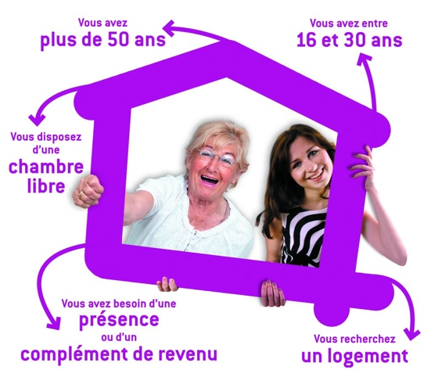

ACTIVITE 3 : Grammaire : révision du conditionnel présent

Comment conjuguer un verbe au conditionnel présent ?
Pour former le conditionnel des verbes réguliers, c’est simple !
Le conditionnel présent est formé sur la base du futur simple, c’est-à-dire qu’on conserve le verbe à l’infinitif mais on ajoute les terminaisons de l’imparfait : ais, ais, ait, ions, iez, aient.
On retrouve ainsi toutes les irrégularités et les exceptions du futur.

La formation des verbes réguliers au conditionnel présent
Vous prenez l’infinitif du verbe que vous voulez conjuguer et vous ajoutez ensuite les terminaisons de l’imparfait.
MANGER
Je mangerais
Tu mangerais
Il mangerait
Nous mangerions
Vous mangeriez
Ils mangeraient

Pour les verbes qui terminent en -re, pensez à supprimer le -e de l’infinitif et à ajouter les terminaisons de l’imparfait.

PRENDRE
Je prendrais
Tu prendrais
Il prendrait
Nous prendrions
Vous prendriez
Ils prendraient

Remarques
Attention, à quelques particularités orthographiques pour les verbes du 1er groupe.
Pour les verbes en -OYER et -UYER
Le ‘y’ de l’infinitif devient ‘i’ (sauf envoyer et renvoyer)
Nettoyer → je nettoierais

Pour les verbes en -AYER
Deux orthographes sont possibles, avec le ‘y’ et un avec le ‘i’.
Payer → je paierais / je payerais

Pour les verbes en -ELER, -ETER
On ajoute un accent grave sur le ‘e’ qui précède la terminaison de l’infinitif (sauf appeler et jeter)
exemples.
Acheter → j’achèterais
Geler → je gèlerais
La formation des verbes irréguliers au conditionnel présent
Les verbes qui sont irréguliers au conditionnel sont les mêmes qu’au futur simple.
J’ai mis en orange le radical du verbe
- ALLER → j’irais
- AVOIR → j’aurais
- FAIRE → je ferais
- ÊTRE → je serais
- VALOIR → je vaudrais
- SAVOIR → je saurais
- POUVOIR → je pourrais
- VOULOIR → je voudrais
- FALLOIR → il faudrait
- PLEUVOIR → il pleuvrait
- TENIR → je tiendrais
- VENIR → je viendrais
- MOURIR → je mourrais
- DEVOIR → je devrais
- VOIR → je verrais
- ACCUEILLIR → j’accueillerais
- RECEVOIR → je recevrais

ACTIVITE 4 : Production écrite

Ecrivez une lettre à votre meilleur(e) ami(e) pour lui expliquer que pour faire des économies vous allez signer un contrat de colocation intergénérationnelle.

